Collections & Streams

Contains werkt snel op hashsets

Iterable:

* .iterator()
* .forEach(): default method – al geïmplementeerd in de interface | bi-consumer = 2 argumenten

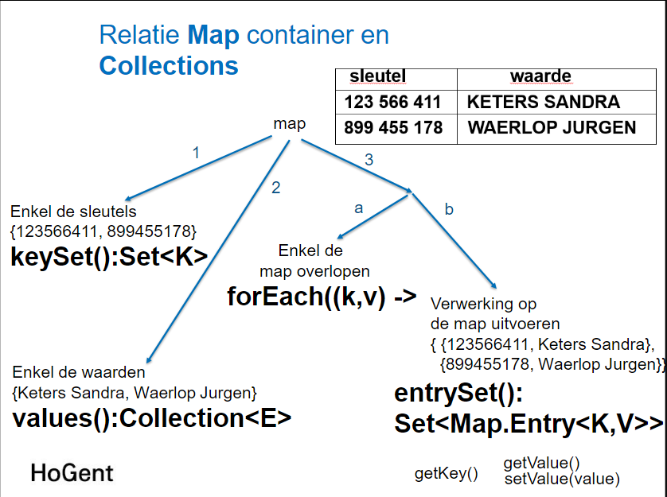

Failsafe

Bij enhanced for kan je geen elementen removen. Werkt eigenlijk met iterator, en die kan de bewerking niet aan. Java gooit een failsafe exception. Best werk je dan met een iterator zelf, die heeft een remove methode.

Enhanced for kan ook veranderd worden door collection.forEach()

De .forEach is een passieve iterator (intern bestuurd), enhanced for is actieve iterator.